688 personas fueron evacuadas por las fuertes lluvias

durante la madrugada
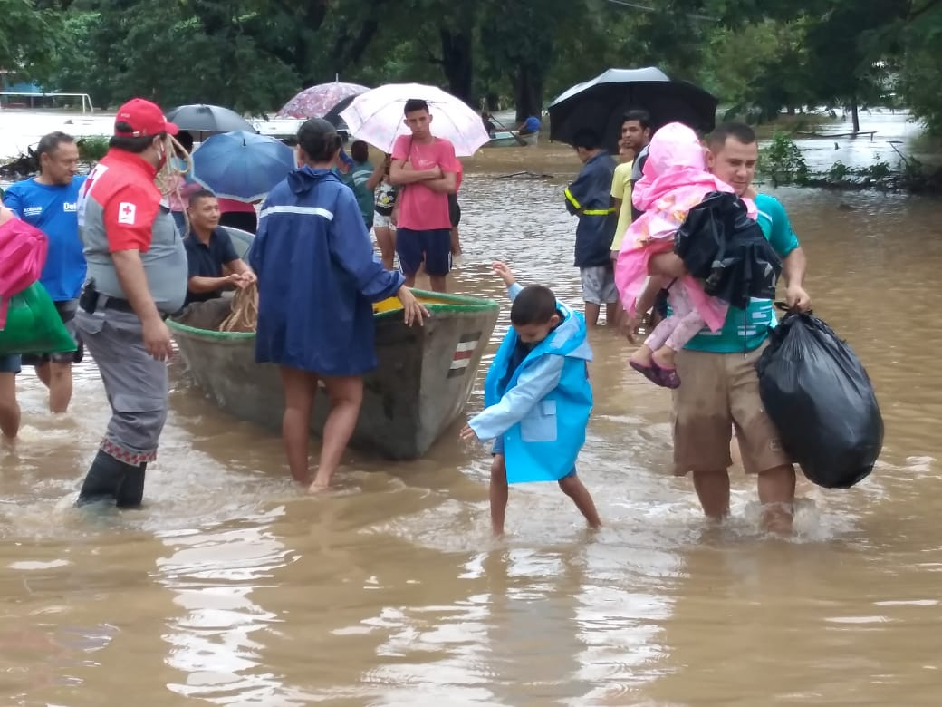

- La CNE elevó a condición de Alerta Naranja el Pacífico Sur.
- Se han presentado 529 eventos asociados principalmente a inundaciones, deslizamientos y solicitudes de inspección en 50 cantones.
- Las condiciones lluviosas se mantendrán hasta el viernes.

San José, 04 de noviembre del 2020. Producto de las fuertes lluvias que se han generado por la influencia indirecta de la Tormenta Tropical ETA sobre país, la Comisión Nacional de Prevención de Riesgos y Atención de Emergencias (CNE) junto a los Comités Municipales de Emergencia, habilitaron 18 albergues temporales en 12 cantones para atender a aproximadamente 688 personas en condición de vulnerabilidad.
Los albergues habilitados se instalaron en Corredores (47), Parrita (12), Puntarenas (5), Nandayure (24), Hojancha (15), Paquera (14), Coto Brus (10), Cañas (272), Bagaces (42), Liberia (12) y La Cruz (58) y Nicoya (177). Todos cuentan con las medidas de seguridad necesaria para evitar el contagio por COVID-19.
Debido a la afectación que ha tenido la Vertiente del Pacífico, la CNE elevó a condición de Alerta Naranja al Pacífico Sur, manteniéndose también en ese estado el Pacifico Central, Pacífico Norte y Upala. Se mantiene la Alerta Amarilla para la Zona Norte y el Valle Central y la Alerta Verde para la Región Caribe.
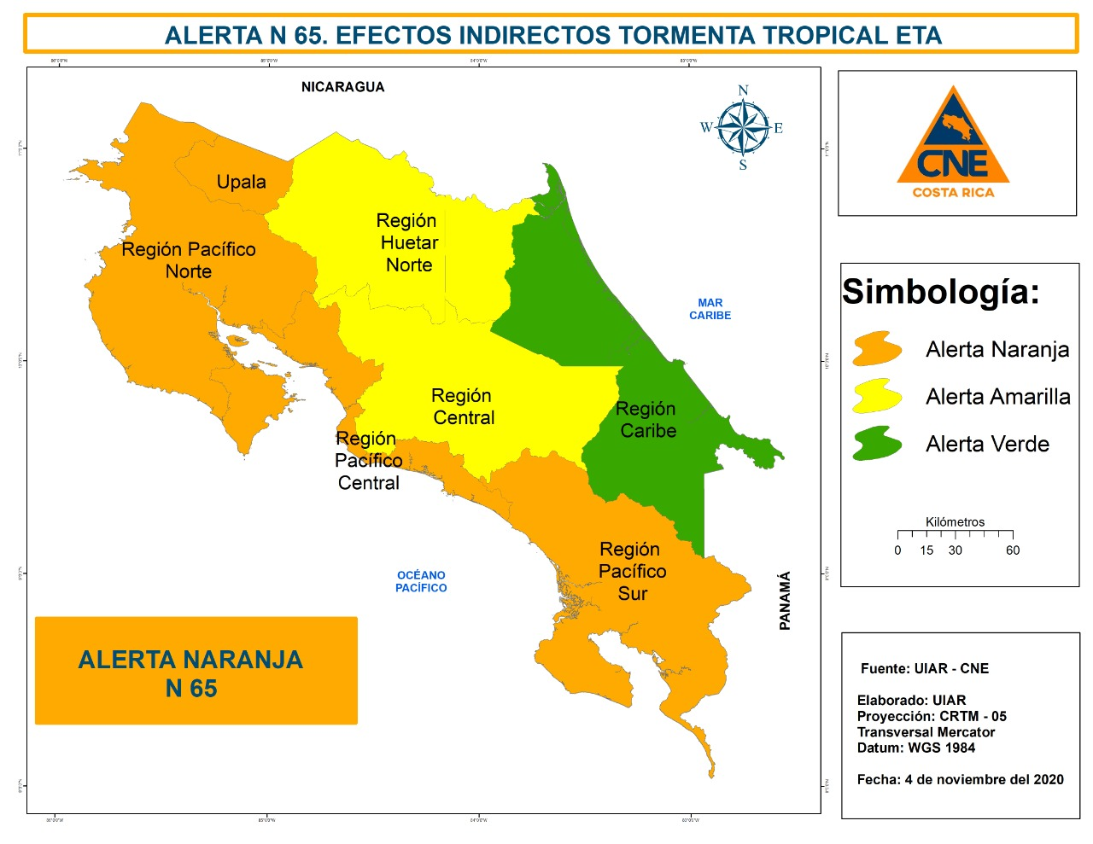
Hasta el momento se han presentado 529 eventos asociados principalmente a inundaciones, deslizamientos y solicitudes de inspección en 50 cantones. Asimismo, se presentaron afectaciones en 19 rutas y tres puentes ubicados en San Fernando de Nosara, así como en río Ora y río Lajas entre Hojancha y Nandayure.
Acciones Operativas de los Comités de Emergencias
La CNE activó a los Comités Regionales y Municipales de Emergencia quienes con el apoyo de los Comités Comunales se encuentran en la fase de respuesta de la emergencia por medio de la movilización de personas a sitios seguros, la rehabilitación de caminos, la atención de incidentes reportados al sistema de emergencias 9-1-1, y la logística para la atención integral de las personas que permanecen en los albergues temporales.
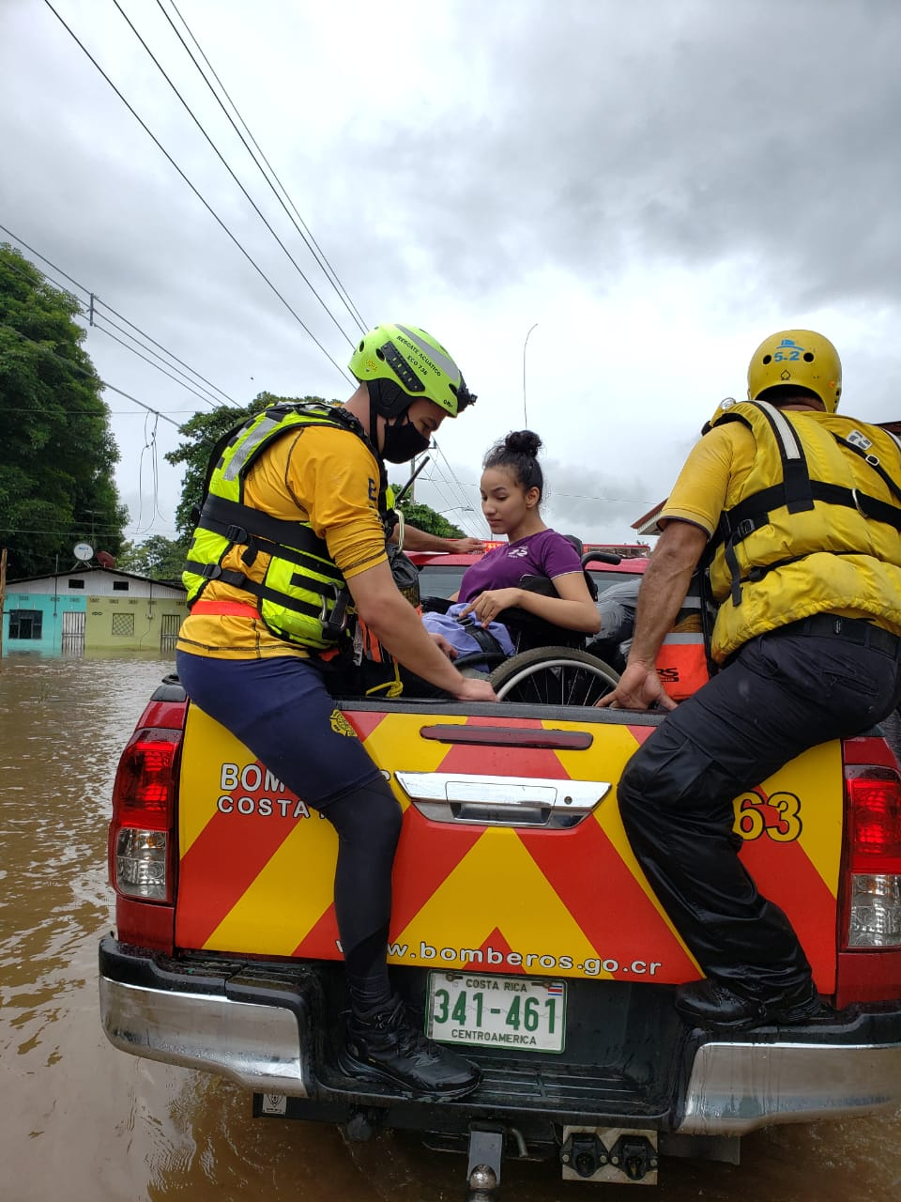
El Instituto Meteorológico Nacional (IMN) pronostica que las lluvias fuertes continuarán principalmente a lo largo de toda la vertiente del Pacífico. Sin embargo, señalan que se debe estar vigilantes en las zonas de mayor vulnerabilidad del Gran Área Metropolitana.
Recomendaciones: La CNE le insta a la población a mantenerse vigilante ante el aumento de caudales en ríos y quebradas que puedan provocar inundaciones y posibles deslizamientos producto de las lluvias.
Además, se les recuerda la importancia de informarse por medios oficiales y acatar las indicaciones de las autoridades.

